303-04章节 燃油供应与控制
适用车型: 2003.50 嘉年华
目录 |  | 页码
规格
规格 |  | 303-04-2
说明与操作
燃油供应与控制 |  | 303-04-3
诊断和测试
燃油供应与控制 |  | 303-04-5
拆卸与安装
节气门体 | (23 198 0) | 303-04-7
节气门体 — 配置自动变速器的车型 | (23 198 0) | 303-04-9
喷油嘴 | (23 455 0) | 303-04-11
燃油系统线束 | (36 437 0) | 303-04-13

扭矩规格

描述 | Nm | lb-ft | lb-in
节气门体固定螺栓 | 10 | - | 89
油轨固定螺栓 | 18 | 13 | -
节气门体固定螺钉 | 4 | - | 35

DESCRIPTION AND OPERATION

燃油供应与控制

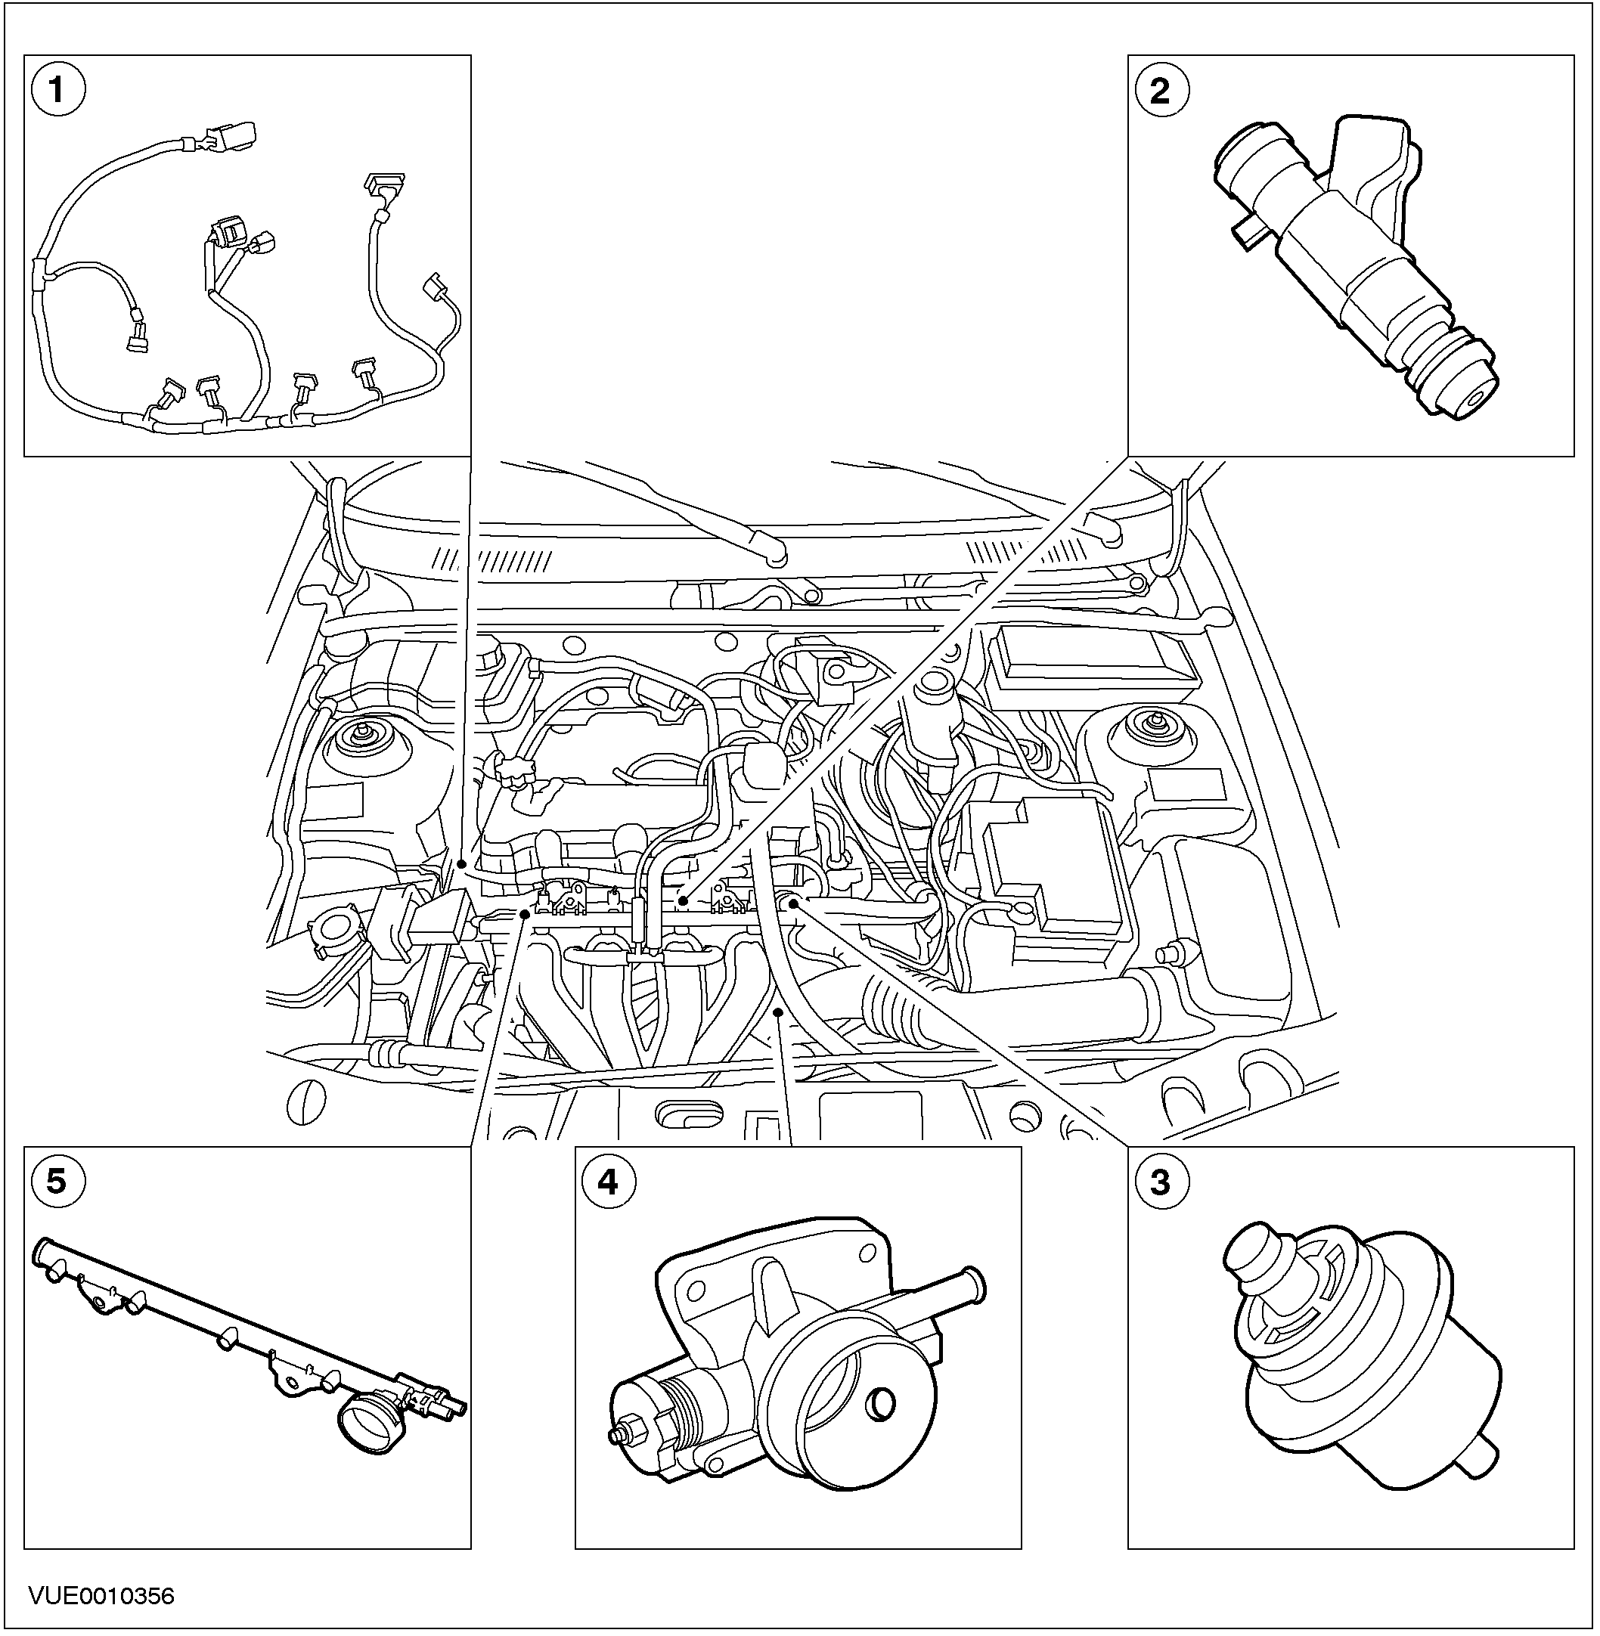
编号 | 零件号 | 名称
1 | - | 燃油供应线束
2 | - | 喷油嘴
3 | - | 燃油压力调节器
4 | - | 节气门体
5 | - | 油轨

燃油供应线束
燃油供应线束把喷油嘴和发动机管理系统连接起来。
燃油压力调节器
采用真空控制的弹簧预紧膜片在油轨内保持稳定的油压,多余的燃油回流到油箱内。密封通过两只O型密封圈来实现。
油轨
油轨为铸造成型的铝制件，布置有安装喷嘴及油压调节器的孔位，用6个O型密封圈实现密封。
节气门体
采用铝材铸造成型加工, 上有节气门位置传感器安装孔。通过衬垫和O型密封圈实现密封。
喷油嘴
采用顶端供油方式。由动力控制模块控制连续动作，根据发动机的工况调节喷嘴开启时间，从而实现燃油修正。通过上下两个O型密封圈实现密封。

DIAGNOSIS AND TESTING

燃油供应与控制

配备1.25L 发动机的车型
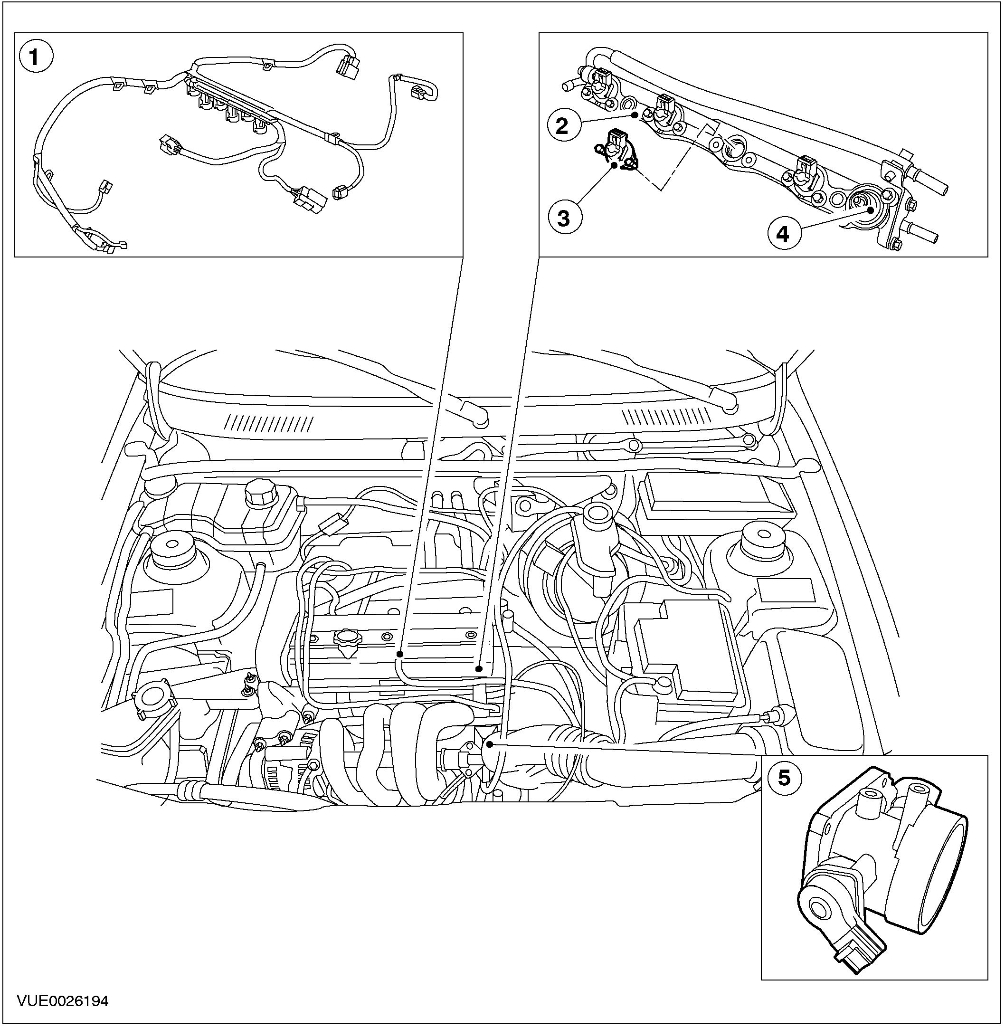
编 号 | 零 件 号 | 名称
1 |  | 线束
2 |  | 油轨
3 |  | 喷油嘴
4 |  | 燃油压力调节器
5 |  | 节气门体
配备1.6L发动机和1.4L发动机的车型
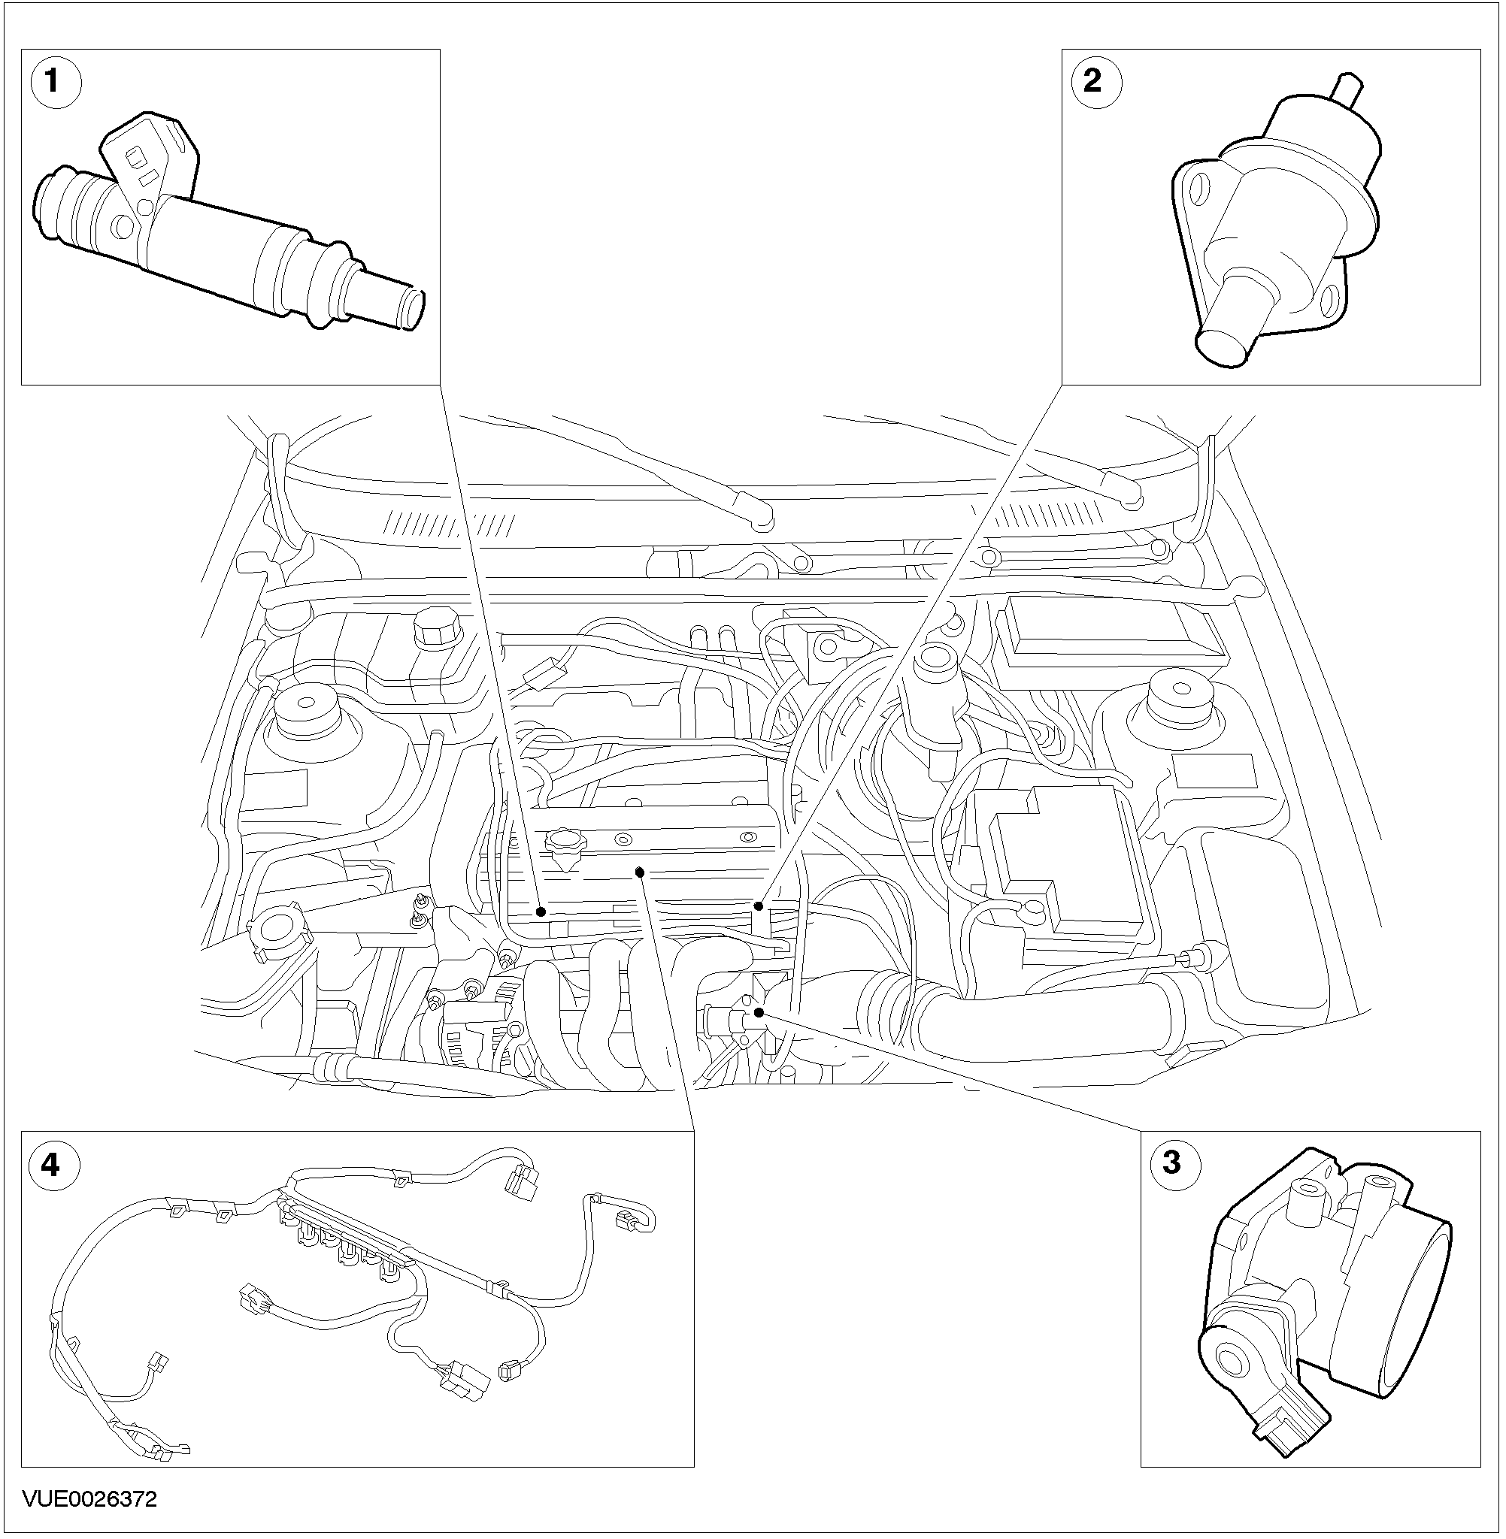

编号 | 零件号 | 名称
1 |  | 喷油嘴
2 |  | 燃油压力调节器
3 |  | 节气门体
4 |  | 线束

油轨采用铝拉模铸造成型技术加工, 留有喷嘴及油压调节器安装孔。通过两个螺栓安装在发动机上。
油压调节器直接安装在油轨上，通过两个螺栓固定。密封通过O型密封圈来实现。
采用真空控制的弹簧预紧膜片型油压调节器, 作用是通过多余的燃油回流到油箱内，在油轨内维持稳定的油压。
喷嘴直接安装在油轨上, 随油轨一起安装到发动机进气歧管上后即可固定。通过上下两只O型密封圈密封。喷嘴由动力控制模块来控制，根据发动机的工况来调节开启时间，从而进行燃油修正。

REMOVAL AND INSTALLATION

节气门体 (23 198 0)

拆卸
1. 警告: 切勿清洗节气门体，喉管内表面和节流板上在制造时形成的特殊涂层不应去除。
拆下节气门拉线固定夹。

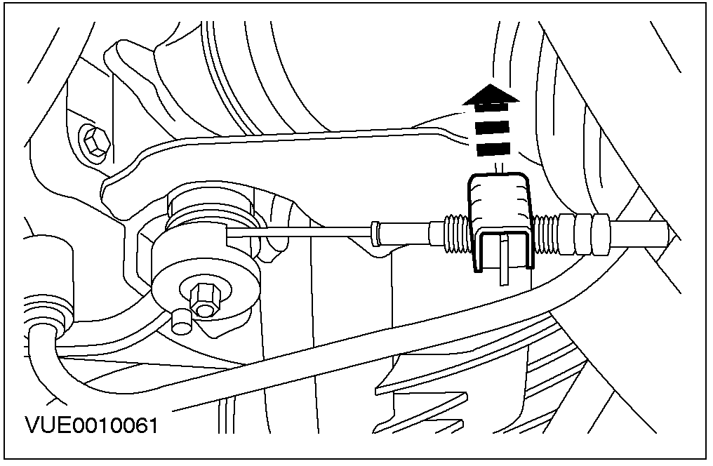

2. 拆下节气门拉线外衬套

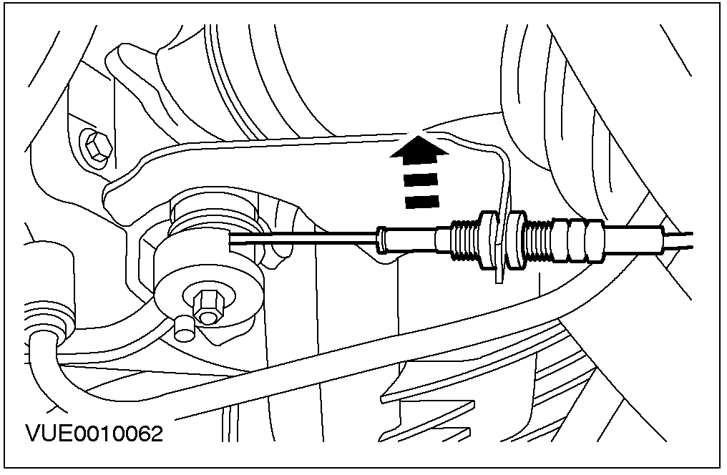

3. 从节气门体上取下节气门拉线。

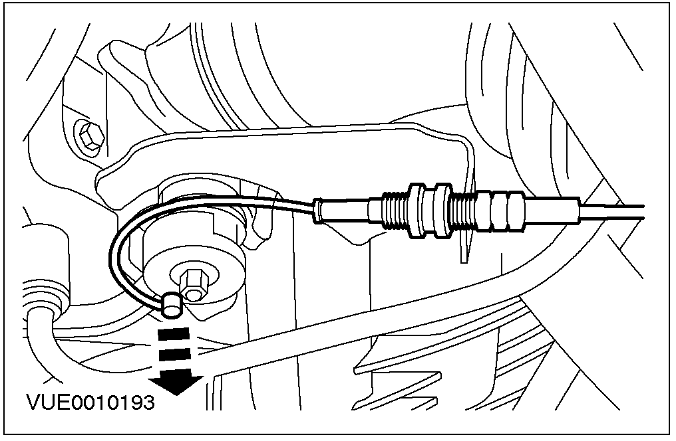

4. 拆下空气滤清器出风管。

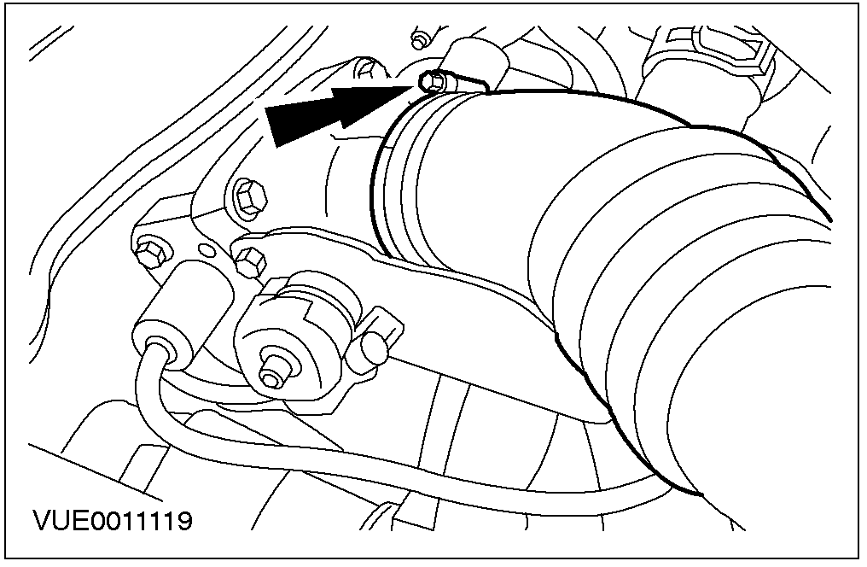

5. 拆下空气滤清器进气管。

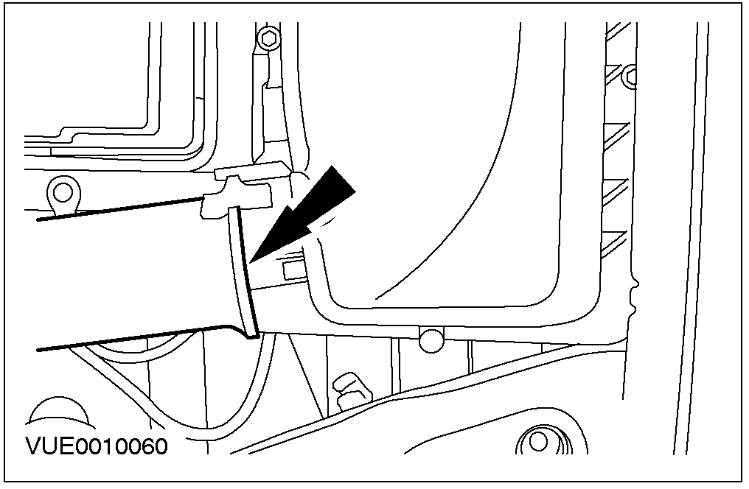

6. 拆下节气门位置传感器接头。

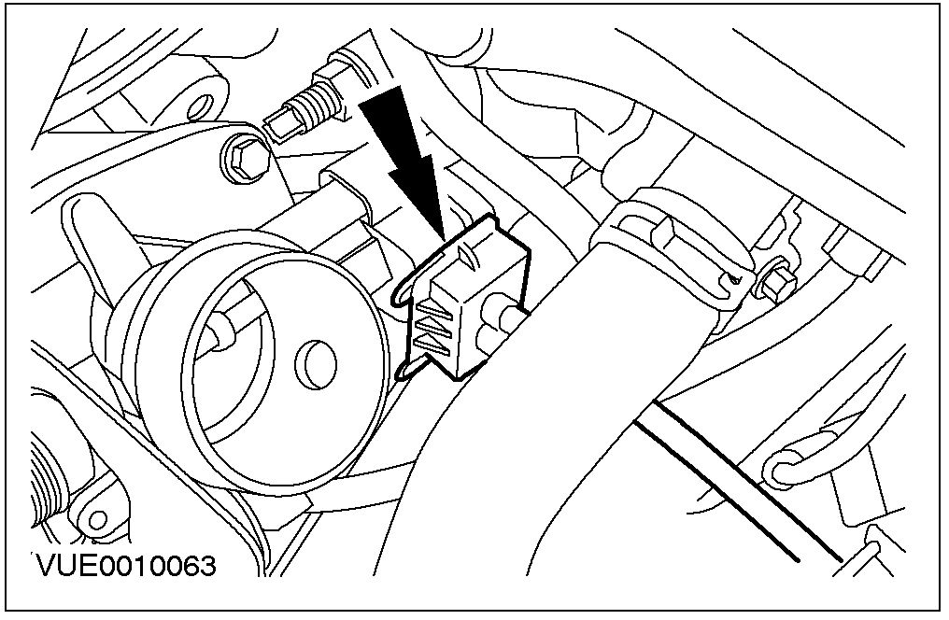

7. 拆下节气门体。
• 丢弃衬垫。

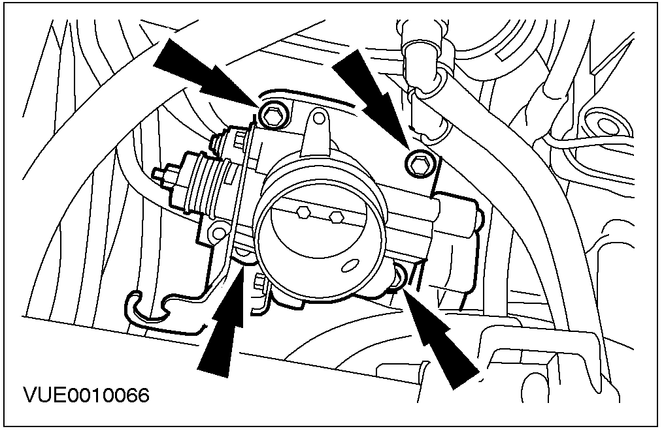

安装
1. 警告: 切勿清洗节气门体，喉管内表面和节流板上在制造时形成的特殊涂层不应去除。
注意: 换上新衬垫。
按与拆卸相反的顺序安装。

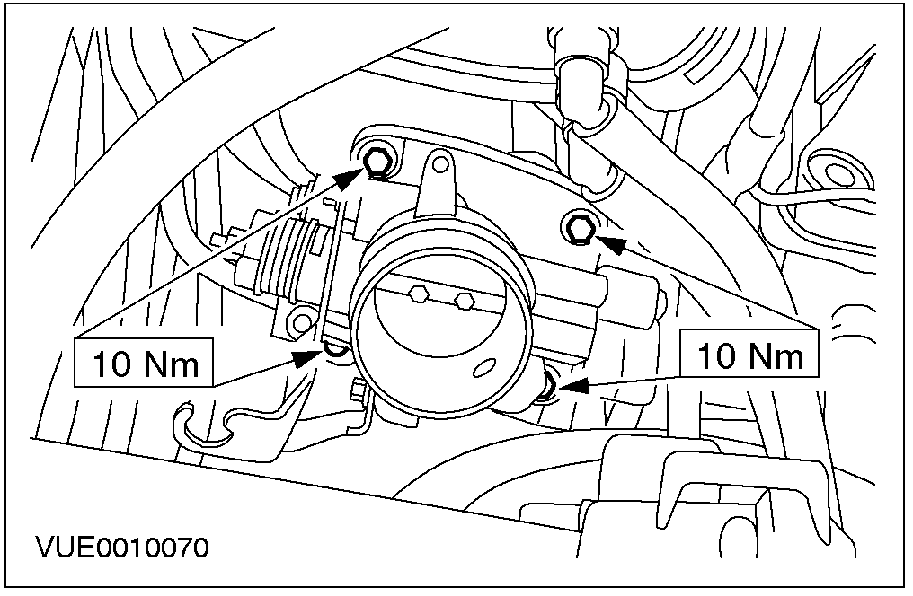

节气门体 — 配置自动变速器的车型 (23 198 0)

拆卸
警告: 切勿清洗节气门体，喉管内表面和节流板上在制造时形成的特殊涂层不应去除。
1. 拆卸空滤器出风管。

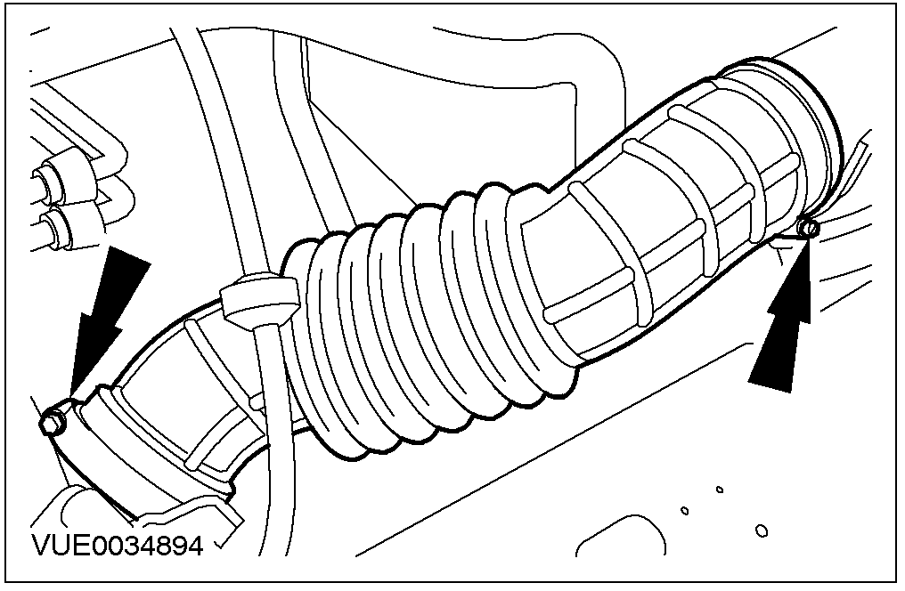

2. 从节气门体上拆下节气门拉线。
1. 转动节气门体。
2. 从节气门体上拆下拉线。

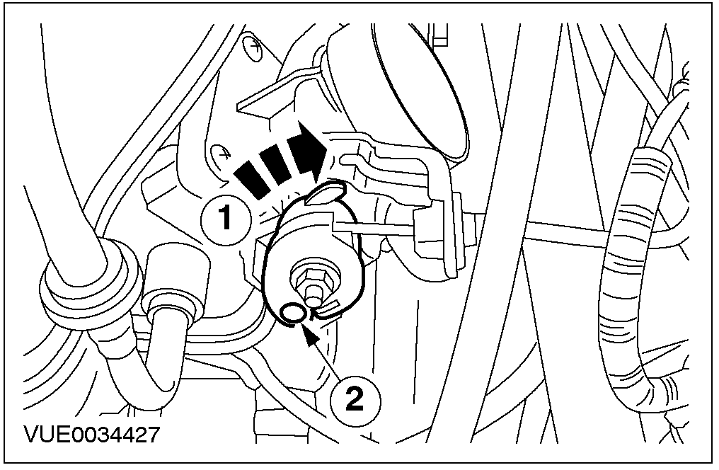

3. 从固定座上拆下节气门拉线外衬套。
1. 拔出锁夹。
2. 拔出节气门拉线。

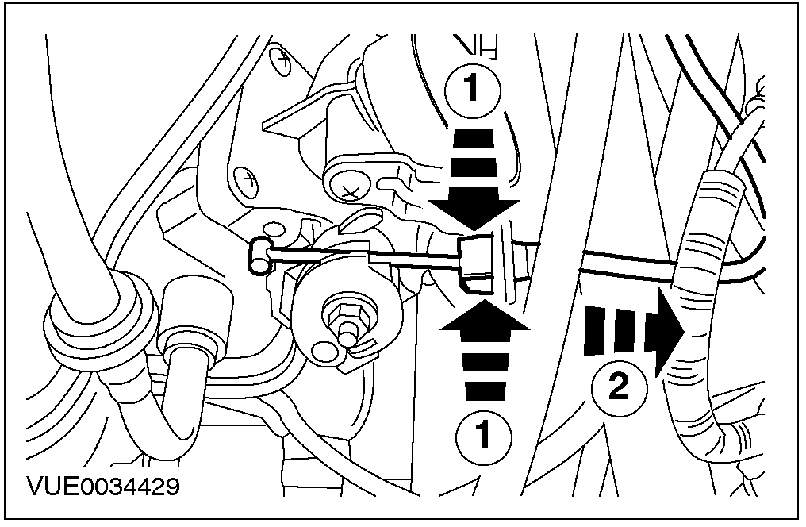

4. 从进气歧管上拆卸节气门体。

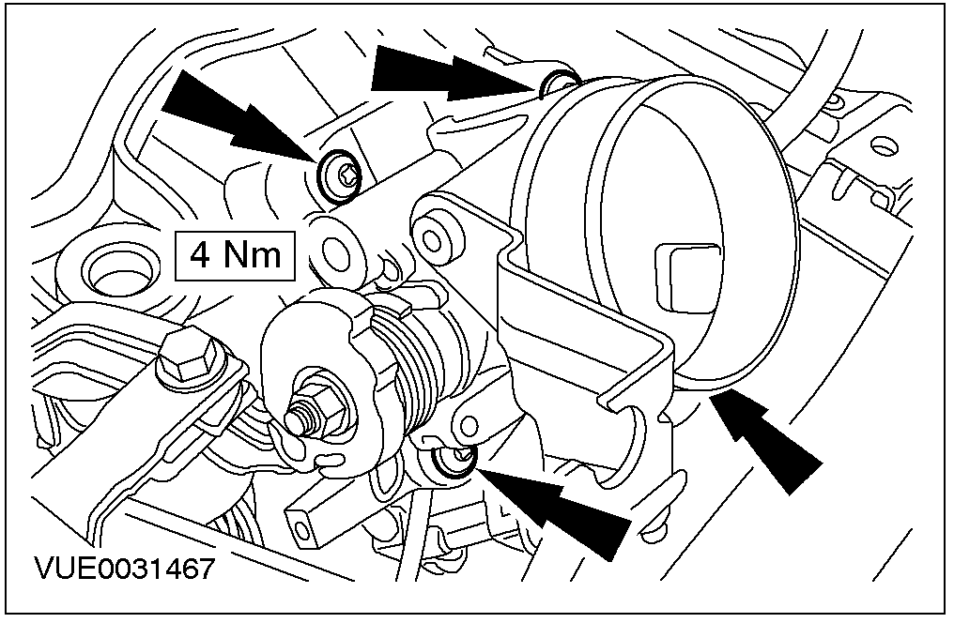

5. 拆下节气门位置传感器接头。

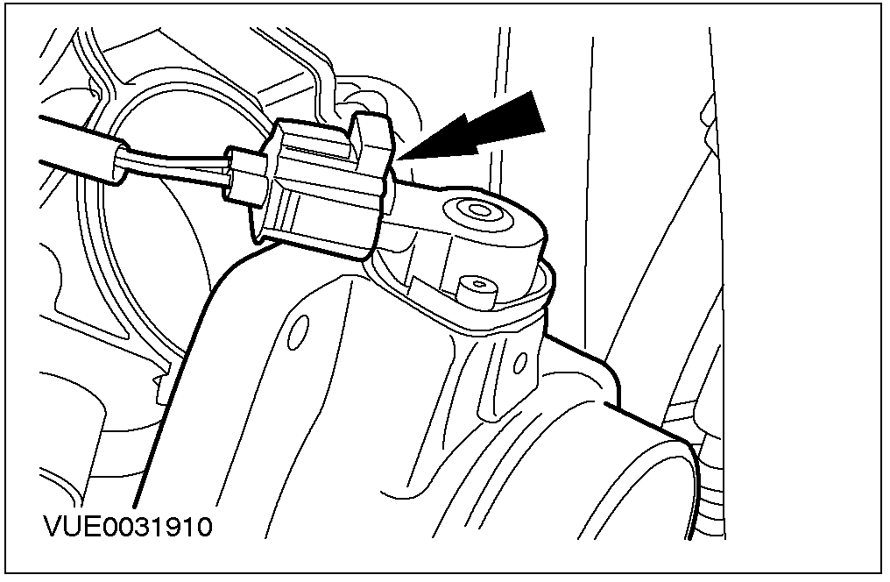

6. 拆卸并丢弃节气门体衬垫。

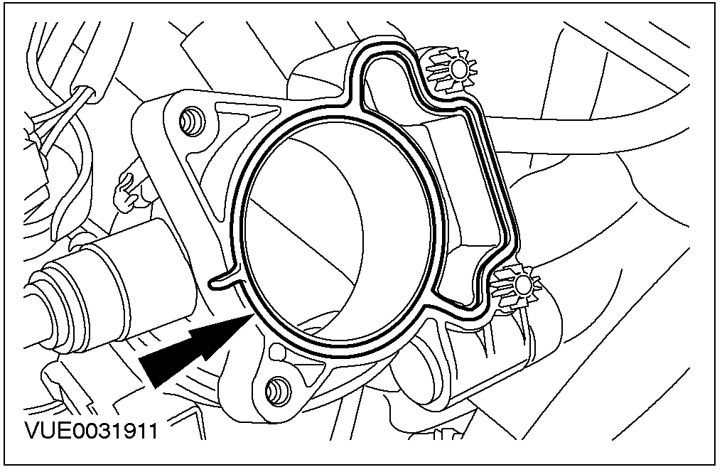

安装
警告: 切勿清洗节气门体，喉管内表面和节流板上在制造时形成的特殊涂层不应去除。
注意: 更换新衬垫。
1. 按与拆卸相反的顺序安装。

喷油嘴 (23 455 0)

拆卸
警告: 随时注意该操作流程中可能出现的燃油泄漏，确保按相关安全规程进行操作。否则可能会导致人身伤害。
警告: 在进行有关燃油系统部件的操作时严禁明火。高易燃性的油气混合物可能会被点燃。操作失误可能导致人身伤害。
1. 燃油系统泄压。相关信息参见310-00章节。
2. 断开蓄电池接地线。相关信息参见414-01章节。
3. 断开发动机通风软管。

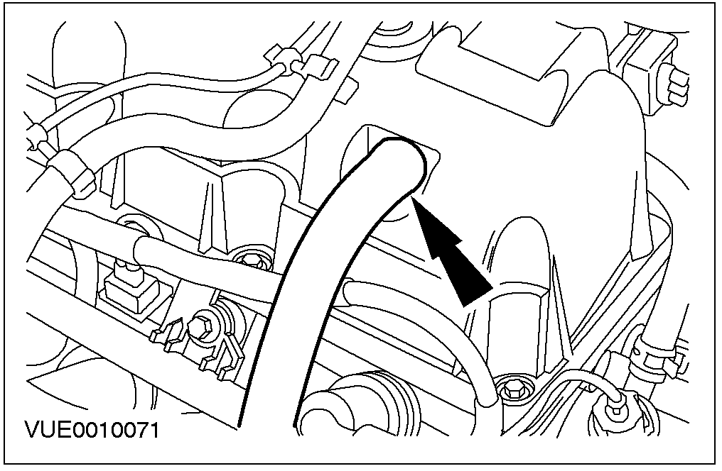

4. 断开发动机通风软管并固定到一边。

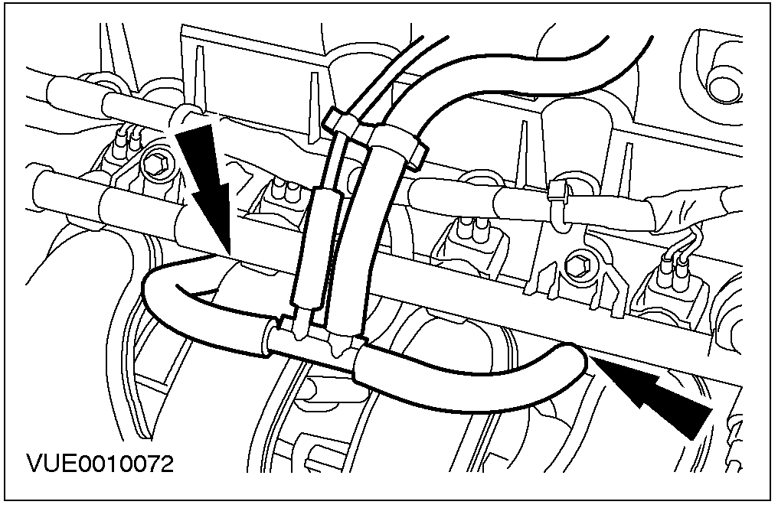

5. 拆卸燃油系统线束。
• 拆卸线束卡子。

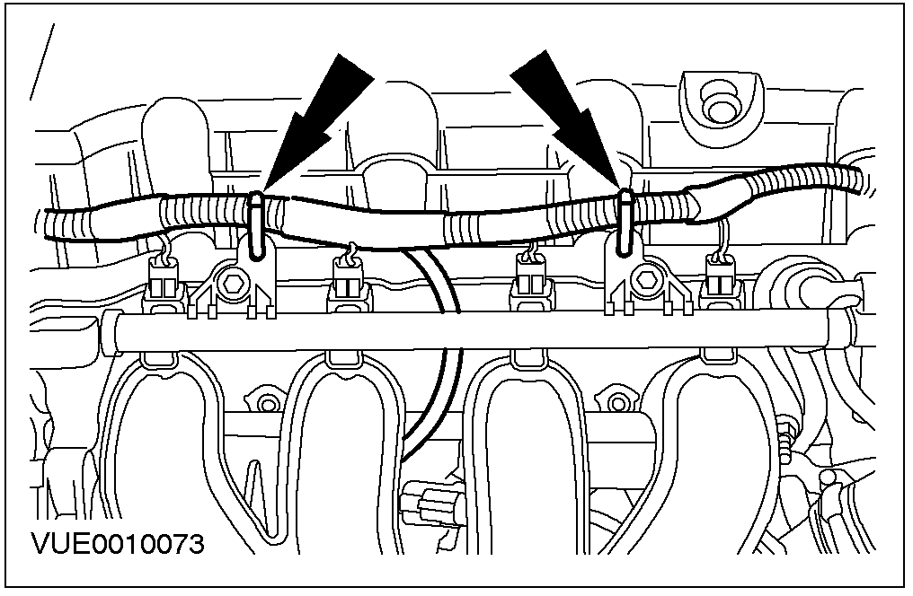

6. 拆下喷油嘴接头。

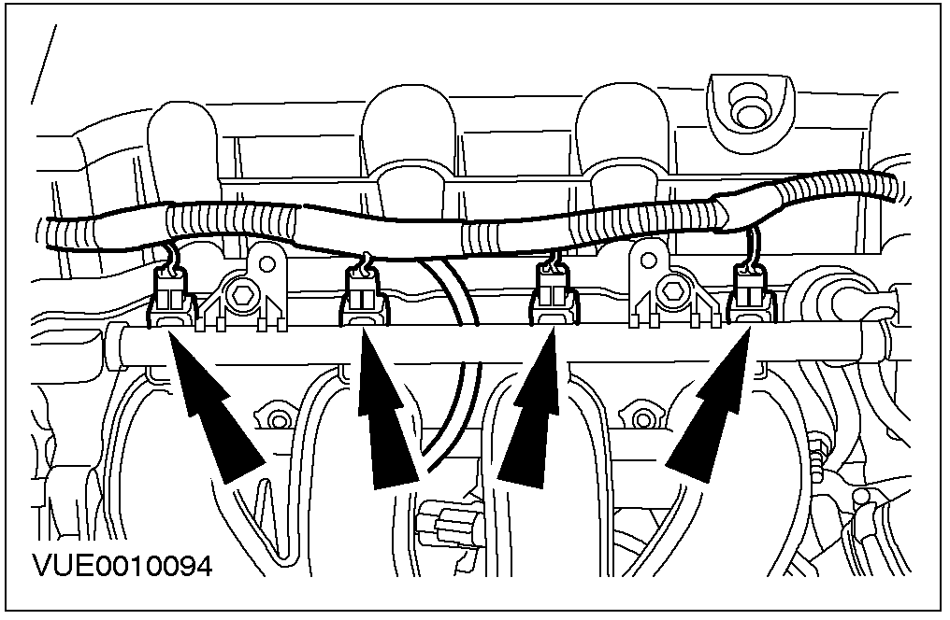

7. 断开供油管路。相关信息参见310-00章节。

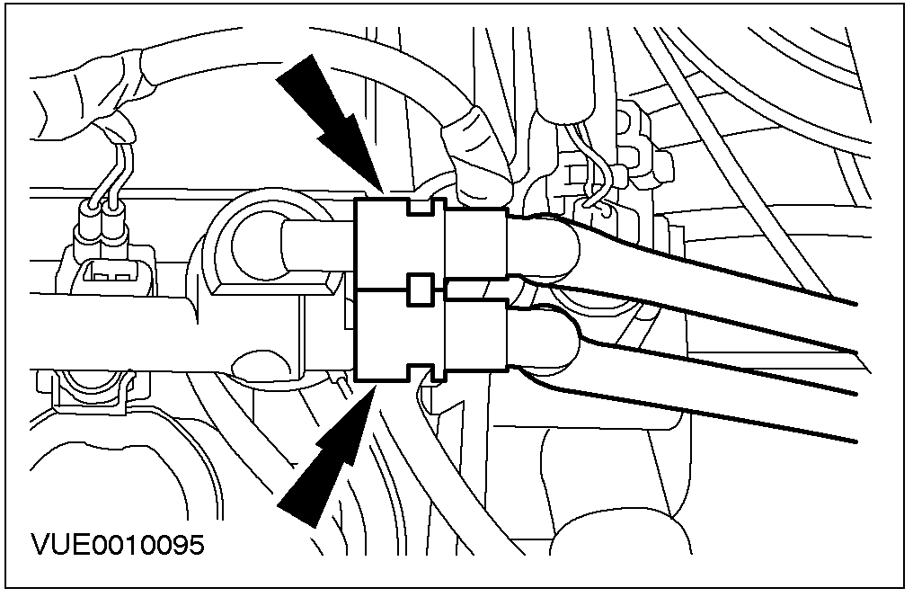

8. 拆下油轨。

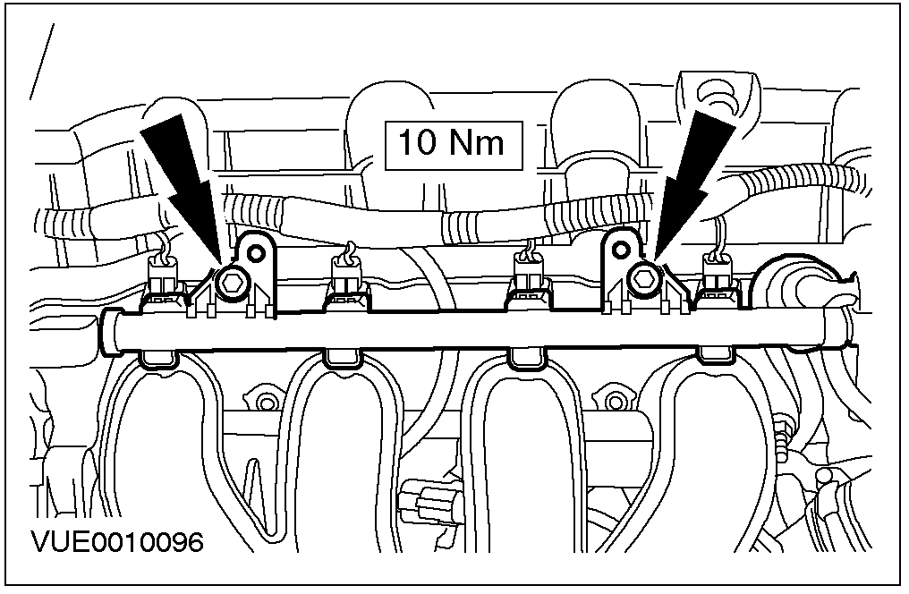

9. 拆下油轨。
• 拆下燃油压力调节器真空管。

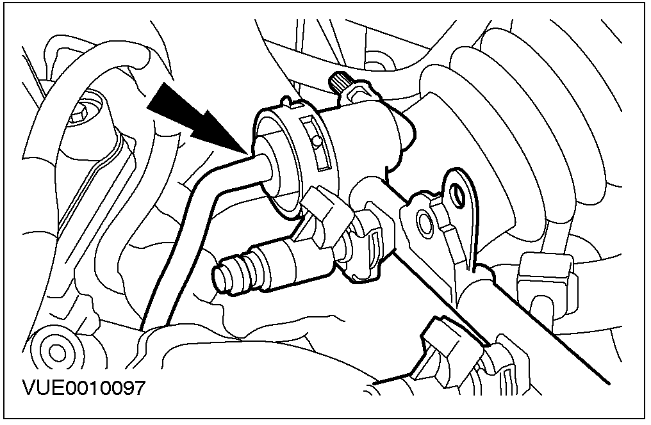

10. 拆卸喷油嘴。
1. 拆卸卡子。
2. 拔出喷油嘴。

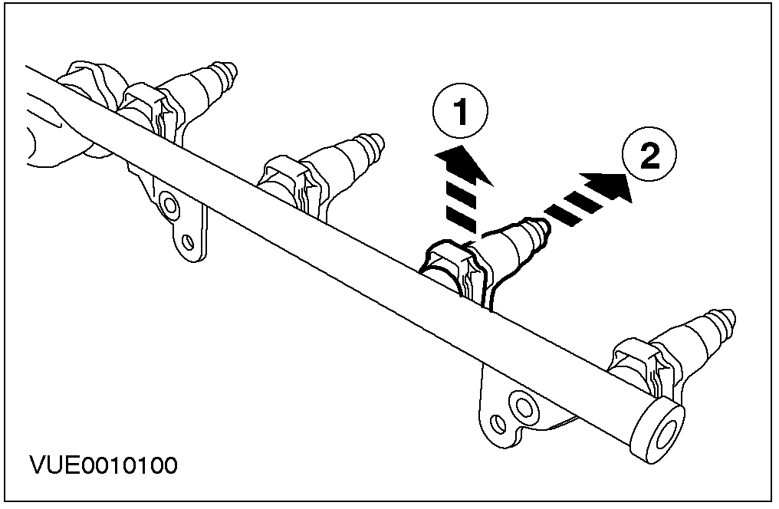

11. 拆下并丢弃 O-形密封圈。

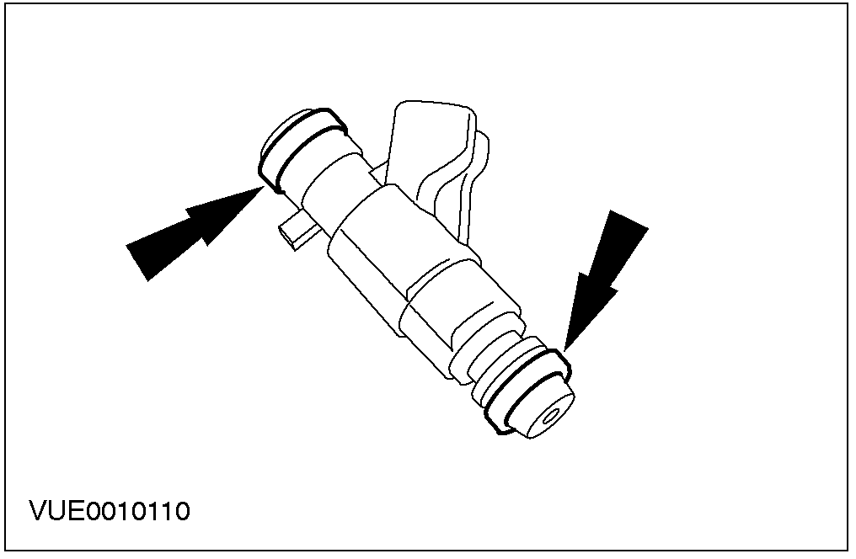

安装
1. 警告: 随时注意该操作流程中可能出现的燃油泄漏，确保按相关安全规程进行操作。否则可能会导致人身伤害。
警告: 在进行有关燃油系统部件的操作时严禁明火。高易燃性的油气混合物可能会被点燃。操作失误可能导致人身伤害。
警告: 不得使用硅基润滑脂涂抹 O-型密封圈以免堵塞喷油嘴。
注意: 更换新 O-型密封圈。
注意: 使用清洁的机油润滑 O-型密封圈以便安装。
注意: 换装新的线束卡子。
按与拆卸相反的顺序安装。

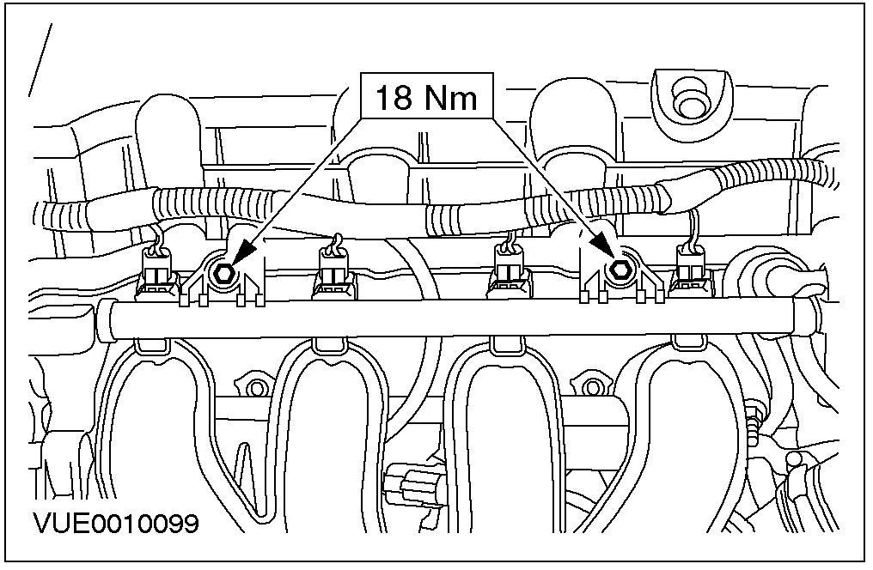

燃油系统线束 (36 437 0)

拆卸
所有车型
1. 拆下线束及接头。

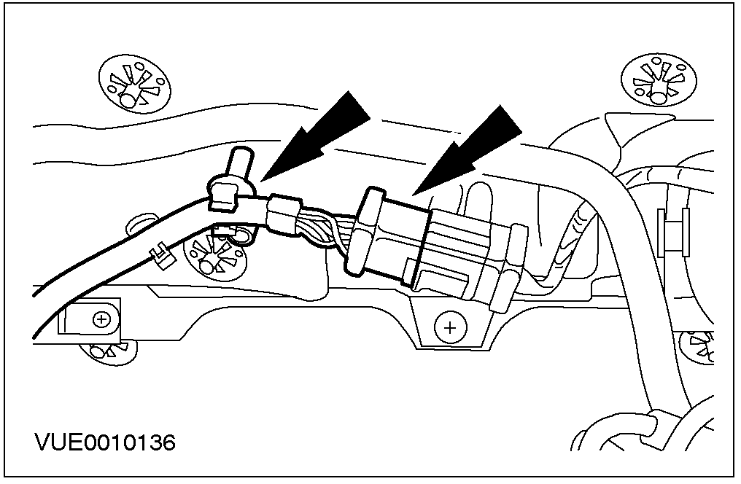

2. 拆下凸轮轴位置传感器接头，拆下线束。
• 拆下线束扎带。

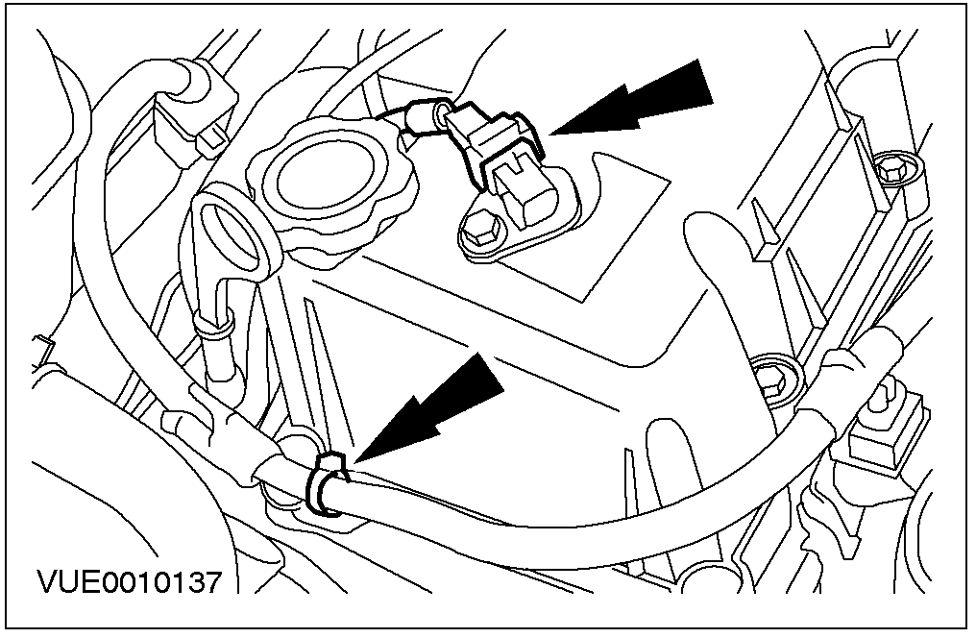

3. 拆卸燃油系统线束。
• 拆卸线束卡子。

4. 拆下喷油嘴线束接头。

5. 拆下温度、进气歧管绝对压力传感器接头。

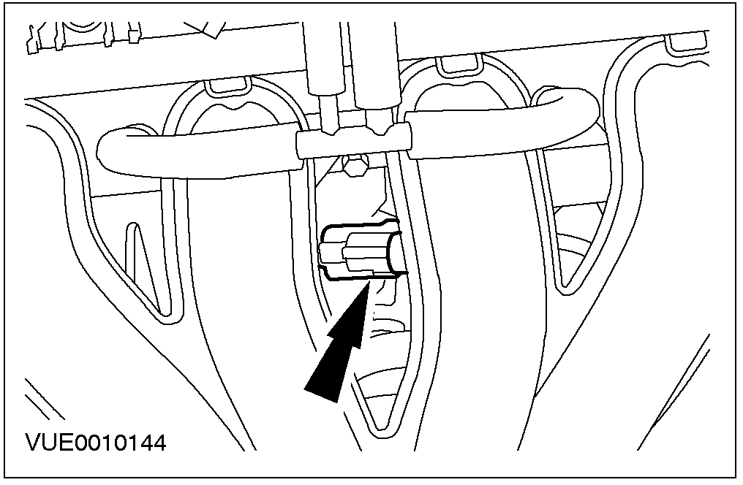

6. 断开怠速空气控制阀接头。

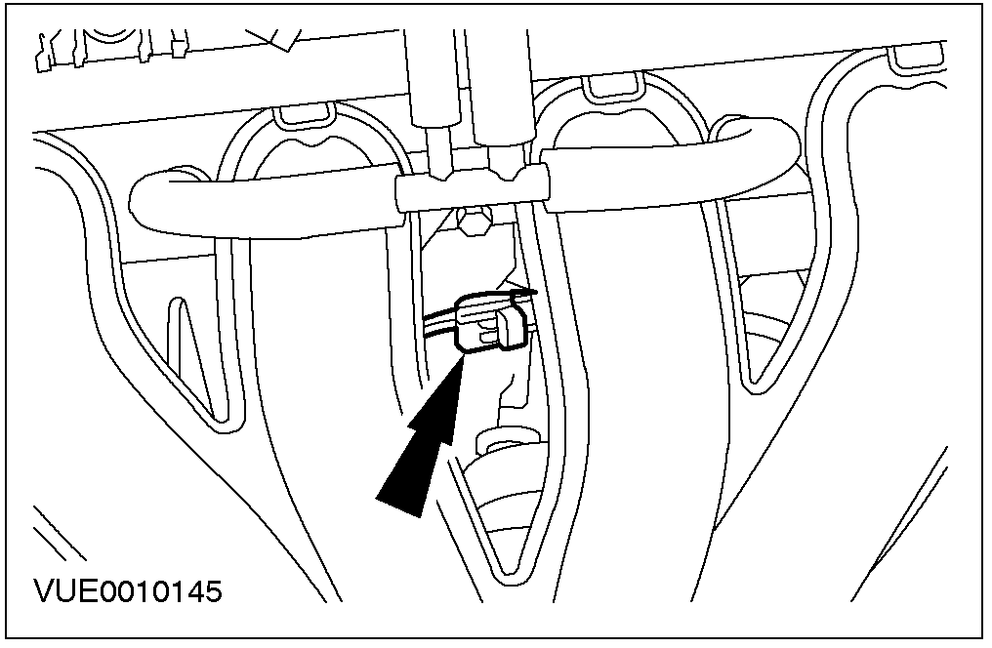

配备手动变速器的车型
7. 拆下节气门位置传感器接头。

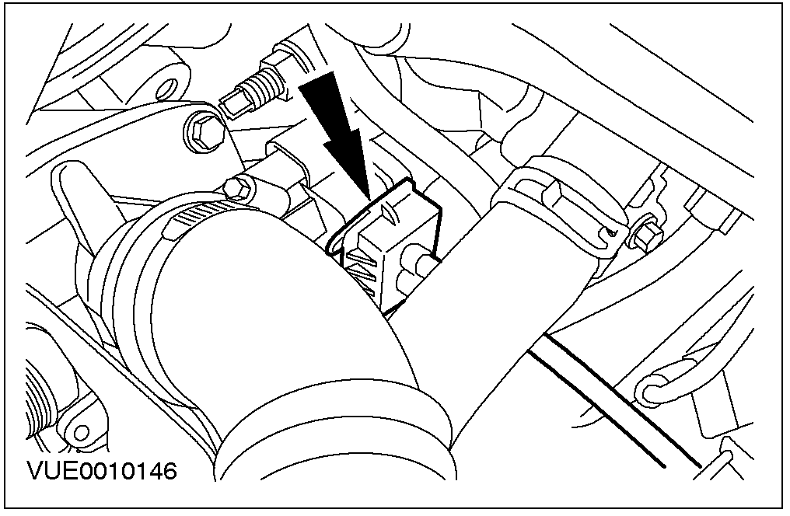

配备自动变速器的车型
8. 拆卸节气门体，相关信息参见本章节节气门体部分。
所有车型
9. 拆下发动机冷却液温度传感器接头，拆下 线束。

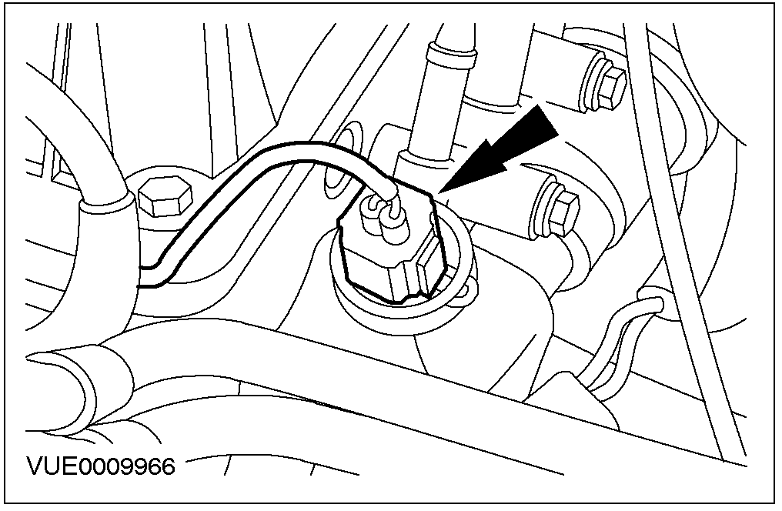

安装
1. 按与拆卸相反的顺序安装。

